Phiếu thực hành tuần 2

Bài tập: Danh sách khóa học bằng FlatList
Hãy xây dựng màn hình Course Catalog có các chức năng:
- Hiển thị danh sách khóa học bằng FlatList.
- Mỗi khóa học hiển thị tên, giảng viên, danh mục và số lượng sinh viên.
- Tìm kiếm theo tên khóa học, giảng viên hoặc danh mục.
- Hiển thị giao diện khi không tìm thấy kết quả.
- Nhấn vào khóa học để xem thông tin bằng Alert.
- Hiển thị tổng số kết quả tìm được.

1. Dữ liệu ban đầu
Tạo file src/data/courses.ts:
export interface Course {
id: string;
title: string;
instructor: string;
category: string;
students: number;
}

export const courses: Course[] = [
{
id: 'course-01',
title: 'React Native cơ bản',
instructor: 'Nguyễn Minh Anh',
category: 'Lập trình di động',
students: 42,
},
{
id: 'course-02',
title: 'Thiết kế giao diện UI/UX',
instructor: 'Trần Hoàng Nam',
category: 'Thiết kế',
students: 35,
},
{
id: 'course-03',
title: 'JavaScript nâng cao',
instructor: 'Lê Thu Hà',
category: 'Lập trình web',
students: 58,
},
{
id: 'course-04',
title: 'Cơ sở dữ liệu',
instructor: 'Phạm Quang Huy',
category: 'Khoa học máy tính',
students: 47,
},
{
id: 'course-05',
title: 'Lập trình ứng dụng với Expo',
instructor: 'Nguyễn Minh Anh',
category: 'Lập trình di động',
students: 30,
},
];
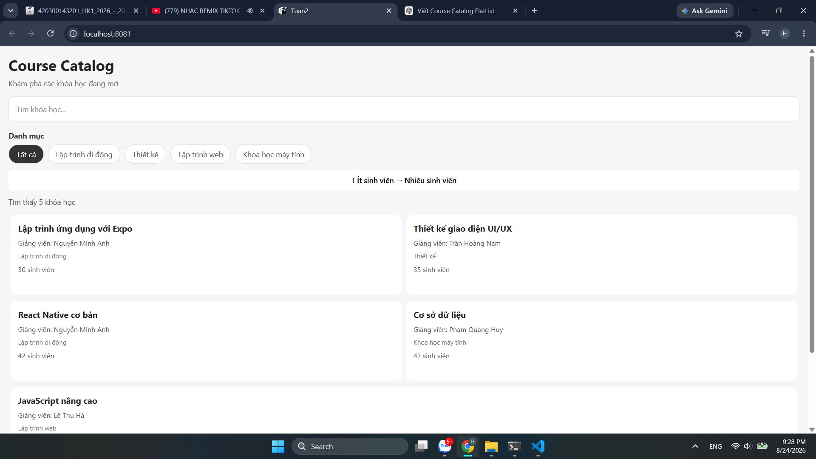

Phần A – Yêu cầu tự luyện
Hãy tự hoàn thành các nhiệm vụ sau trước khi xem lời giải:
- Import courses vào App.tsx.
- Sử dụng FlatList để hiển thị danh sách.
- Dùng keyExtractor lấy id của khóa học.
- Viết component CourseRow.
- Thêm TextInput tìm kiếm.
- Lọc khóa học theo từ khóa.
- Dùng ListHeaderComponent hiển thị tiêu đề và ô tìm kiếm.
- Dùng ListEmptyComponent khi không có kết quả.
- Dùng ItemSeparatorComponent tạo khoảng cách giữa các dòng.
- Nhấn một khóa học để mở Alert.

Hướng dẫn giải từng bước

Bước 1: Tạo màn hình cơ bản
Trong App.tsx, import các component cần thiết:
import { useState } from 'react';
import {
Alert,
FlatList,
Pressable,
SafeAreaView,
StyleSheet,
Text,
TextInput,
View,
} from 'react-native';

import { Course, courses } from './src/data/courses';
Tạo component chính:
export default function App() {
return (
<SafeAreaView style={styles.container}>
<CourseListScreen />
</SafeAreaView>
);
}

Bước 2: Hiển thị dữ liệu bằng FlatList
function CourseListScreen() {
return (
<FlatList
data={courses}
keyExtractor={(item) => item.id}
renderItem={({ item }) => (
<Text>{item.title}</Text>
)}
/>
);
}
Giải thích:
- data: mảng dữ liệu cần hiển thị.
- renderItem: quy định cách hiển thị từng phần tử.
- item: khóa học hiện tại.
- keyExtractor: cung cấp khóa duy nhất cho mỗi dòng.

Bước 3: Tách component CourseRow
interface CourseRowProps {
course: Course;
onPress: (course: Course) => void;
}

function CourseRow({ course, onPress }: CourseRowProps) {
return (
<Pressable
onPress={() => onPress(course)}
style={({ pressed }) => [
styles.courseCard,
pressed && styles.courseCardPressed,
]}
>
<Text style={styles.courseTitle}>{course.title}</Text>
<Text style={styles.instructor}>
Giảng viên: {course.instructor}
</Text>

<View style={styles.courseFooter}>
<Text style={styles.category}>{course.category}</Text>
<Text style={styles.studentCount}>
{course.students} sinh viên
</Text>
</View>
</Pressable>
);
}
Cập nhật renderItem:
renderItem={({ item }) => (
<CourseRow
course={item}
onPress={openCourse}
/>
)}

Bước 4: Xử lý khi nhấn khóa học
Thêm hàm sau vào CourseListScreen:
const openCourse = (course: Course) => {
Alert.alert(
course.title,
`Giảng viên: ${course.instructor}\nSố sinh viên: ${course.students}`,
);
};

Bước 5: Tạo ô tìm kiếm
Khai báo state:
const [query, setQuery] = useState('');
Thêm ô tìm kiếm:
<TextInput
value={query}
onChangeText={setQuery}
placeholder="Tìm kiếm khóa học..."
style={styles.searchInput}
/>
Trong đó:
- value={query} liên kết giá trị input với state.
- onChangeText={setQuery} cập nhật state khi người dùng nhập.

Bước 6: Lọc dữ liệu
Thêm đoạn sau vào CourseListScreen:
const normalizedQuery = query.trim().toLocaleLowerCase('vi');

const filteredCourses = courses.filter((course) =>
`${course.title} ${course.instructor} ${course.category}`
.toLocaleLowerCase('vi')
.includes(normalizedQuery),
);
Sau đó đổi dữ liệu của FlatList:
data={filteredCourses}
Việc ghép nhiều thuộc tính thành một chuỗi giúp tìm kiếm đồng thời theo:
- Tên khóa học
- Giảng viên
- Danh mục

Bước 7: Tạo ListHeaderComponent
ListHeaderComponent={
<View style={styles.header}>
<Text style={styles.screenTitle}>Course Catalog</Text>
<Text style={styles.subtitle}>
Khám phá các khóa học đang mở
</Text>

<TextInput
value={query}
onChangeText={setQuery}
placeholder="Tìm theo tên, giảng viên hoặc danh mục"
placeholderTextColor="#8A8F98"
returnKeyType="search"
style={styles.searchInput}
/>

<Text style={styles.resultText}>
Tìm thấy {filteredCourses.length} khóa học
</Text>
</View>
}
ListHeaderComponent sẽ cuộn cùng danh sách. Đây là điểm khác biệt so với việc đặt header bên ngoài FlatList.

Bước 8: Xử lý danh sách rỗng
ListEmptyComponent={
<View style={styles.emptyContainer}>
<Text style={styles.emptyTitle}>
Không tìm thấy khóa học
</Text>

<Text style={styles.emptyText}>
Hãy thử tìm kiếm bằng một từ khóa khác.
</Text>
</View>
}
Component này chỉ xuất hiện khi data là mảng rỗng.

Bước 9: Tạo khoảng cách giữa các dòng
ItemSeparatorComponent={() => (
<View style={styles.separator} />
)}
separator: {
height: 12,
},
So với thêm marginBottom vào từng dòng, ItemSeparatorComponent không tạo khoảng cách thừa sau phần tử cuối cùng.

Bài tập nâng cao
Sau khi hoàn thành, hãy thử tự bổ sung:
- Nút xóa nội dung tìm kiếm.
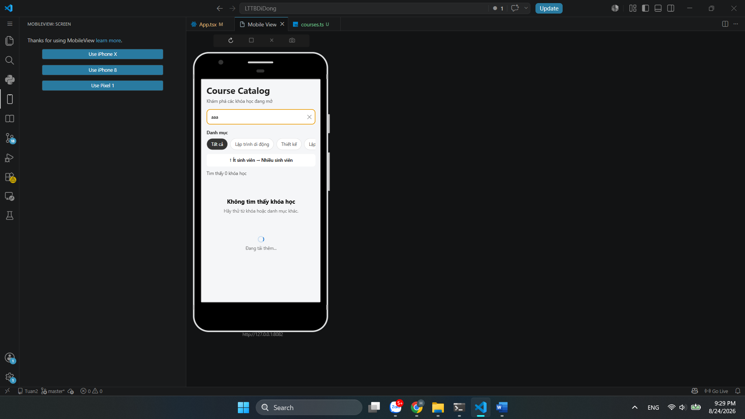
- Bộ lọc theo danh mục.
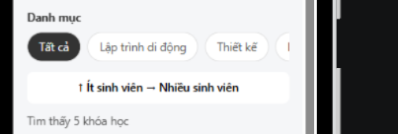
- Sắp xếp theo số sinh viên.
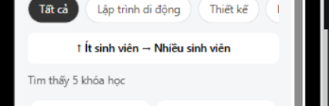
- Kéo xuống để làm mới bằng refreshing và onRefresh.
- Phân trang bằng onEndReached.
- Dùng ListFooterComponent hiển thị trạng thái tải.
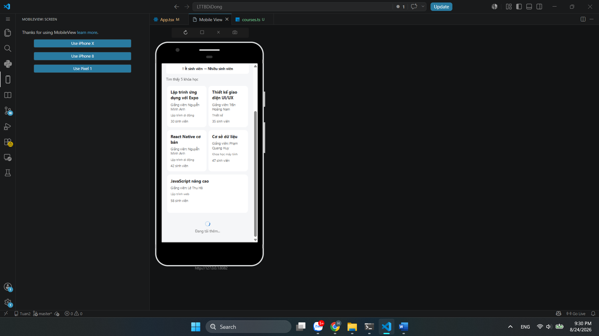
- Dùng numColumns={2} để tạo danh sách dạng lưới.
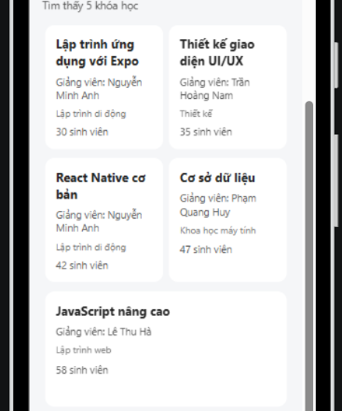
- Tối ưu filteredCourses bằng useMemo.

Bài tập: Danh bạ sinh viên bằng SectionList
Hãy xây dựng màn hình Student Directory, trong đó sinh viên được chia thành từng nhóm theo khoa.
Màn hình cần có:
- Hiển thị sinh viên theo từng khoa bằng SectionList.
- Hiển thị tên khoa bằng renderSectionHeader.
- Mỗi sinh viên có họ tên, mã sinh viên, lớp và trạng thái.
- Tìm kiếm theo họ tên, mã sinh viên hoặc lớp.
- Ẩn những khoa không có sinh viên phù hợp.
- Hiển thị giao diện khi không tìm thấy kết quả.
- Nhấn vào sinh viên để xem thông tin chi tiết.
- Hiển thị tổng số sinh viên tìm được.

1. Dữ liệu ban đầu
Tạo file src/data/students.ts:
export type StudentStatus = 'Đang học' | 'Bảo lưu';

export interface Student {
id: string;
fullName: string;
studentId: string;
className: string;
status: StudentStatus;
}

export interface StudentSection {
title: string;
data: Student[];
}

export const studentSections: StudentSection[] = [
{
title: 'Công nghệ thông tin',
data: [
{
id: 'student-01',
fullName: 'Nguyễn Minh Anh',
studentId: '24CNTT001',
className: '24CNTT1',
status: 'Đang học',
},
{
id: 'student-02',
fullName: 'Trần Quốc Bảo',
studentId: '24CNTT002',
className: '24CNTT1',
status: 'Đang học',
},
{
id: 'student-03',
fullName: 'Lê Thu Hà',
studentId: '23CNTT015',
className: '23CNTT2',
status: 'Bảo lưu',
},
],
},
{
title: 'Kinh tế',
data: [
{
id: 'student-04',
fullName: 'Phạm Hoàng Nam',
studentId: '24KTE010',
className: '24KTE1',
status: 'Đang học',
},
{
id: 'student-05',
fullName: 'Võ Ngọc Mai',
studentId: '23KTE022',
className: '23KTE2',
status: 'Đang học',
},
],
},
{
title: 'Ngôn ngữ Anh',
data: [
{
id: 'student-06',
fullName: 'Đỗ Thanh Trúc',
studentId: '24NNA007',
className: '24NNA1',
status: 'Đang học',
},
{
id: 'student-07',
fullName: 'Bùi Gia Huy',
studentId: '23NNA018',
className: '23NNA2',
status: 'Bảo lưu',
},
],
},
];
Cấu trúc dữ liệu của SectionList có dạng:
[
{
title: 'Tên nhóm',
data: [
// Các phần tử thuộc nhóm
],
},
]
Thuộc tính data trong mỗi section là bắt buộc.

2. Yêu cầu tự luyện
Hãy thử hoàn thành trước khi xem lời giải:
- Import SectionList và dữ liệu studentSections.
- Hiển thị danh sách sinh viên.
- Dùng renderSectionHeader để hiển thị tên khoa.
- Viết component StudentRow.
- Dùng keyExtractor lấy id của sinh viên.
- Thêm ô tìm kiếm.
- Lọc sinh viên theo tên, mã sinh viên hoặc lớp.
- Loại bỏ những section có data rỗng.
- Hiển thị tổng số kết quả.
- Dùng ListEmptyComponent khi không tìm thấy sinh viên.
- Nhấn sinh viên để mở Alert.
- Thử bật và tắt stickySectionHeadersEnabled.

Hướng dẫn giải từng bước

Bước 1: Import các thành phần cần thiết
Trong App.tsx:
import { useMemo, useState } from 'react';
import {
Alert,
Pressable,
SafeAreaView,
SectionList,
StyleSheet,
Text,
TextInput,
View,
} from 'react-native';

import {
Student,
studentSections,
} from './src/data/students';
Khác với FlatList, chúng ta import SectionList để xử lý dữ liệu được chia thành nhiều nhóm.

Bước 2: Tạo màn hình cơ bản
export default function App() {
return (
<SafeAreaView style={styles.container}>
<StudentDirectoryScreen />
</SafeAreaView>
);
}
Tạo StudentDirectoryScreen:
function StudentDirectoryScreen() {
return (
<SectionList
sections={studentSections}
keyExtractor={(item) => item.id}
renderItem={({ item }) => (
<Text>{item.fullName}</Text>
)}
/>
);
}
Các thuộc tính quan trọng:
- sections: dữ liệu được chia thành các nhóm.
- renderItem: cách hiển thị từng sinh viên.
- keyExtractor: trả về khóa duy nhất của sinh viên.
Với FlatList, chúng ta dùng data:
<FlatList data={students} />
Với SectionList, chúng ta dùng sections:
<SectionList sections={studentSections} />

Bước 3: Hiển thị tiêu đề từng khoa
Thêm renderSectionHeader:
renderSectionHeader={({ section }) => (
<View style={styles.sectionHeader}>
<Text style={styles.sectionTitle}>
{section.title}
</Text>
</View>
)}
Trong hàm trên:
- section là nhóm hiện tại.
- section.title là tên khoa.
- section.data là danh sách sinh viên thuộc khoa đó.
Ví dụ:
{
title: 'Công nghệ thông tin',
data: [...]
}

Bước 4: Tạo component StudentRow
interface StudentRowProps {
student: Student;
onPress: (student: Student) => void;
}

function StudentRow({ student, onPress }: StudentRowProps) {
const isActive = student.status === 'Đang học';

return (
<Pressable
onPress={() => onPress(student)}
style={({ pressed }) => [
styles.studentCard,
pressed && styles.studentCardPressed,
]}
>
<View style={styles.avatar}>
<Text style={styles.avatarText}>
{getInitials(student.fullName)}
</Text>
</View>

<View style={styles.studentContent}>
<Text style={styles.studentName}>
{student.fullName}
</Text>

<Text style={styles.studentMeta}>
{student.studentId} · {student.className}
</Text>
</View>

<View
style={[
styles.statusBadge,
isActive
? styles.activeBadge
: styles.pausedBadge,
]}
>
<Text
style={[
styles.statusText,
isActive
? styles.activeText
: styles.pausedText,
]}
>
{student.status}
</Text>
</View>
</Pressable>
);
}
Hàm lấy chữ cái đầu của tên:
function getInitials(fullName: string) {
const words = fullName.trim().split(/\s+/);

if (words.length === 1) {
return words[0].slice(0, 2).toUpperCase();
}

return `${words[0][0]}${words[words.length - 1][0]}`
.toUpperCase();
}
Ví dụ:
Nguyễn Minh Anh → NA
Trần Quốc Bảo → TB

Bước 5: Sử dụng StudentRow trong SectionList
Tạo hàm xử lý khi nhấn:
const openStudent = (student: Student) => {
Alert.alert(
student.fullName,
`Mã sinh viên: ${student.studentId}
Lớp: ${student.className}
Trạng thái: ${student.status}`,
);
};
Cập nhật renderItem:
renderItem={({ item }) => (
<StudentRow
student={item}
onPress={openStudent}
/>
)}
item ở đây là một sinh viên, không phải toàn bộ section.

Bước 6: Tạo ô tìm kiếm
Khai báo state:
const [query, setQuery] = useState('');
Thêm TextInput:
<TextInput
value={query}
onChangeText={setQuery}
placeholder="Tìm tên, mã sinh viên hoặc lớp"
placeholderTextColor="#8A8F98"
returnKeyType="search"
autoCorrect={false}
style={styles.searchInput}
/>

Bước 7: Lọc dữ liệu theo từng section
Đây là phần quan trọng nhất của bài tập.
const filteredSections = useMemo(() => {
const normalizedQuery = query
.trim()
.toLocaleLowerCase('vi');

if (!normalizedQuery) {
return studentSections;
}

return studentSections
.map((section) => ({
...section,
data: section.data.filter((student) =>
`${student.fullName} ${student.studentId} ${student.className}`
.toLocaleLowerCase('vi')
.includes(normalizedQuery),
),
}))
.filter((section) => section.data.length > 0);
}, [query]);
Quá trình lọc gồm hai phần.

Phần 1: Lọc sinh viên trong mỗi khoa
.map((section) => ({
...section,
data: section.data.filter(/* điều kiện */),
}))
map() giữ lại cấu trúc section nhưng thay data bằng danh sách sinh viên phù hợp.

Phần 2: Xóa khoa không còn sinh viên
.filter((section) => section.data.length > 0)
Nếu bỏ bước này, tiêu đề khoa vẫn có thể xuất hiện dù bên dưới không có sinh viên.
Cuối cùng, thay dữ liệu của SectionList:
sections={filteredSections}

Bước 8: Tính tổng số sinh viên
const totalStudents = filteredSections.reduce(
(total, section) => total + section.data.length,
0,
);
Ví dụ số lượng sinh viên theo khoa là:
[3, 2, 2]
Kết quả của reduce():
0 + 3 + 2 + 2 = 7
Hiển thị kết quả:
<Text style={styles.resultText}>
Tìm thấy {totalStudents} sinh viên
</Text>

Bước 9: Tạo ListHeaderComponent
ListHeaderComponent={
<View style={styles.header}>
<Text style={styles.screenTitle}>
Student Directory
</Text>

<Text style={styles.subtitle}>
Danh bạ sinh viên theo khoa
</Text>

<TextInput
value={query}
onChangeText={setQuery}
placeholder="Tìm tên, mã sinh viên hoặc lớp"
placeholderTextColor="#8A8F98"
returnKeyType="search"
autoCorrect={false}
style={styles.searchInput}
/>

<Text style={styles.resultText}>
Tìm thấy {totalStudents} sinh viên
</Text>
</View>
}
ListHeaderComponent nằm phía trên tất cả các section.
Nó khác với renderSectionHeader:
- ListHeaderComponent: chỉ xuất hiện một lần.
- renderSectionHeader: xuất hiện ở đầu mỗi section.

Bước 10: Tạo ListEmptyComponent
ListEmptyComponent={
<View style={styles.emptyContainer}>
<Text style={styles.emptyTitle}>
Không tìm thấy sinh viên
</Text>

<Text style={styles.emptyText}>
Không có sinh viên phù hợp với “{query.trim()}”.
</Text>
</View>
}
Component này xuất hiện khi:
filteredSections.length === 0

Bước 11: Tạo khoảng cách giữa các sinh viên
ItemSeparatorComponent={() => (
<View style={styles.separator} />
)}
Lưu ý: ItemSeparatorComponent có thể tạo khoảng cách giữa các item, nhưng cách hiển thị quanh section header phụ thuộc vào cấu trúc danh sách.
Có thể dùng thêm:
SectionSeparatorComponent={() => (
<View style={styles.sectionSeparator} />
)}
- ItemSeparatorComponent: phân cách các sinh viên.
- SectionSeparatorComponent: phân cách các section.

Tổng kết kiến thức
Các thuộc tính quan trọng của SectionList:
Thuộc tính | Chức năng
sections | Cung cấp dữ liệu đã chia nhóm
renderItem | Hiển thị từng phần tử
renderSectionHeader | Hiển thị tiêu đề mỗi nhóm
keyExtractor | Tạo khóa duy nhất cho từng phần tử
ListHeaderComponent | Hiển thị phần đầu toàn danh sách
ListEmptyComponent | Hiển thị khi danh sách rỗng
ItemSeparatorComponent | Phân cách các phần tử
SectionSeparatorComponent | Phân cách các section
stickySectionHeadersEnabled | Giữ tiêu đề section ở đầu màn hình

Bài tập nâng cao
Sau khi hoàn thành, hãy thử bổ sung:
- Nút xóa nội dung tìm kiếm.
- Lọc theo trạng thái Đang học hoặc Bảo lưu.
- Sắp xếp sinh viên theo tên trong từng khoa.
- Thu gọn hoặc mở rộng từng section.
- Kéo xuống để làm mới danh sách.
- Hiển thị tổng sinh viên của mỗi khoa.
- Thêm renderSectionFooter.
- Nhóm sinh viên theo chữ cái đầu của tên thay vì theo khoa.
- Hiển thị một kiểu giao diện khác nhau cho từng section.
- Tách StudentRow, SearchField và SectionHeader thành các file riêng.

